В школах Кизилюртовского района проводятся профилактические беседы
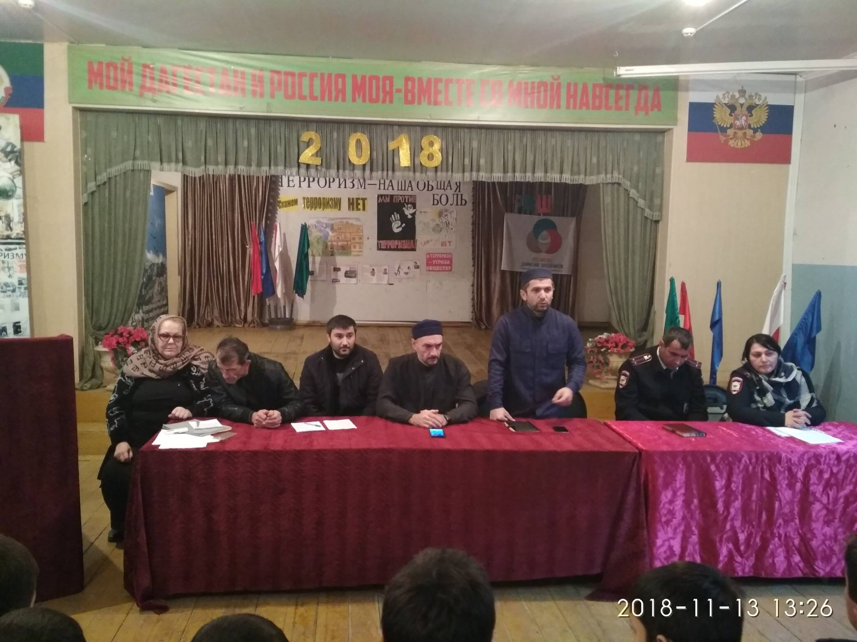
12 ноября в актовом зале Нечаевской средней общеобразовательной школы №1 состоялась встреча старшеклассников с представителями отдела Муфтията РД по Кизилюртовскому району Абдуллахаджи Сайпудиновым и Ахмедом Гасановым, специалистом аппарата АТК Кизилюртовского района Расулом Мусаевым, старшим инспектором ИПДН межмуниципального отдела МВД России «Кизилюртовский» Раисат Рамазановой и другими.
Основная цель данного мероприятия – предупреждение и пресечение распространения террористической и экстремистской идеологии среди подростков.
Выступая перед учащимися, Абдуллахаджи Сайпудинов призвал быть добрыми друг к другу и проявлять уважение. "Ведь Всевышний Аллах добр и любит доброту, кто лишен доброты, тот лишен и всего добра. Поистине Всевышний наказывает тех, кто причиняет людям страдания в жизни",- сказал он, в частности.
Расул Мусаев поднял тему уважения и дружбы в исламе. "С каждого начинается этот мир, поэтому изменить себя в положительную сторону – значит, сделать этот мир лучше и чище. Вот такую важную роль играет на земле каждый человек", - заключил Мусаев.
Далее специалист аппарата АТК рассказал о том, что нельзя оставлять своих близких без внимания, особенно пожилых родителей, а также про силу Дуа притесненного, потому что оно непременно принимается Всевышним. В заключение Мусаев рассказал небольшую историю по данной тематике.
Представители правоохранительных органов призвали молодежь не совершать правонарушения.
В завершение встречи директор школы Умаравзат Магомедова поблагодарила организаторов данной встречи за столь интересную и полезную беседу с учащимися. "Хотелось бы, чтобы такие мероприятия проводились в нашей школе как можно чаще", - отметила она.
Аналогичная встреча прошла 13 ноября и в Нечаевской СОШ №2.
